Private Sub Befehl11_Click()

On Error GoTo fehler

Dim x As Variant

DoCmd.SetWarnings False
x = MsgBox("Soll der Datensatz gelöscht werden?", 276, "Löschen")
If x = 6 Then
DoCmd.RunSQL "DELETE * FROM TestDaten1 WHERE TD1Nr = " & Me.TD1Nr & ";"
Me.Requery
End If

ende:
DoCmd.SetWarnings True
Exit Sub

fehler:
Resume ende

End Sub

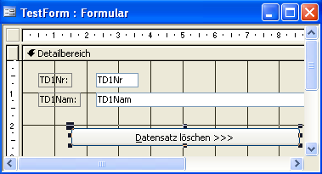

DoCmd.RunSQL "DELETE * FROM ObjektRaumElemente WHERE (((ObjektRaumElemente.AnlageNr)=[forms]![fRaumlisteErfassen]![AnlageNr]) AND ((ObjektRaumElemente.Objektbezeichnung)=[forms]![fRaumlisteErfassen]![Objektbezeichnung]) AND ((ObjektRaumElemente.RaumNr)=[forms]![fRaumlisteErfassen]![RaumNr]));"

Löschabfrage in der Abfrage Entwurfsansicht erstellen und kontrollieren.
Dann in der SQL Ansicht SQL Code kopieren und in VBA einfügen und in Anfangs- und Schlusszeichen setzen ("SQL String")
Alle Datensätze einer Tabelle per SQL löschen
Versionen: Access 2013, 2010, 2007, 2003 und 2002/XP
FRAGE: Ich möchte per VBA alle Datensätze in einer Tabelle löschen. Wie muss der Code dazu aussehen?
I. Ziegler
ANTWORT: Dazu nutzen Sie folgende Anweisungen:
DoCmd.SetWarnings False
DoCmd.RunSQL "delete * from [Tabellenname];", False
DoCmd.SetWarnings True
"Tabellenname" ersetzen Sie durch den Namen der Tabelle, aus der alle Datensätze gelöscht werden sollen. Mit "SetWarnings" werden Warnmeldungen aus- bzw. wieder eingeschaltet. "RunSQL" führt beliebige SQL-Anweisungen aus, wobei der zweite Parameter die Verwendung von Transactions beispielsweise für eine Rücknahme der Aktionen steuert.

